
Союз городов Центра и Северо-Запада России

Собрание

Решение

7 сентября 2012 года г. Нарьян-Мар

О плане работы, смете расходов,
размере членских взносов на 2013 год

Заслушав информацию исполнительного директора Союза городов Центра и Северо-Запада России А.А. Васильева о плане работы, смете расходов, размере членских взносов Союза городов Центра и Северо-Запада России на 2013 год,

Собрание Союза городов Центра и Северо-Запада России решило:

Провести в 2013 году 2 Собрания Союза городов Центра и Северо-Запада России в марте в городе Владимире и осенью в городе Архангельске, а также 2 заседания Правления, 4 конференции, XII Спартакиаду в городе Вологде, Фестиваль лыжного спорта в Петрозаводске, выставку работ детского художественного творчества в Старой Руссе. Включить в перечень мероприятий, проводимых в городах при содействии Союза городов Центра и Северо-Запада России, не менее 10-ти фестивалей, конкурсов, смотров, соревнований и т.д.

Исполнительной дирекции совместно с органами представительной и исполнительной власти муниципальных образований СГЦСЗР внести уточненный проект Плана работы Союза на рассмотрение Правления Союза в декабре 2012 года. Поручить Правлению Союза утвердить план с последующим утверждением на общем Собрании.
- В целях активизации работы секций Союза, подготовки Собраний, заседаний Правления, проведения конференций осуществить закрепление ответственности по направлениям деятельности за членами Союза. Поручить исполнительной дирекции провести до 01.11.2012 согласование с руководителями городов предлагаемых направлений и внести на рассмотрение Правления проект решения. Поручить Правлению принять соответствующее решение.
- Руководителям органов местного самоуправления муниципальных образований – членов Союза до 01.11.2012 назначить ответственных лиц по взаимодействию с исполнительной дирекцией и направить в дирекцию контактную информацию.

Утвердить смету расходов Союза городов Центра и Северо-Запада России на 2013 год в размере 3990 тыс. рублей.

Утвердить на 2013 год членские взносы в размере 75 копеек на одного жителя в год. Годовой взнос определяется исходя из численности по последней Всероссийской переписи населения. Перечисление осуществлять ежеквартально равными долями.

Муниципальным образованиям, имеющим задолженность по членским взносам за предыдущий период, погасить её до конца 2012 года.
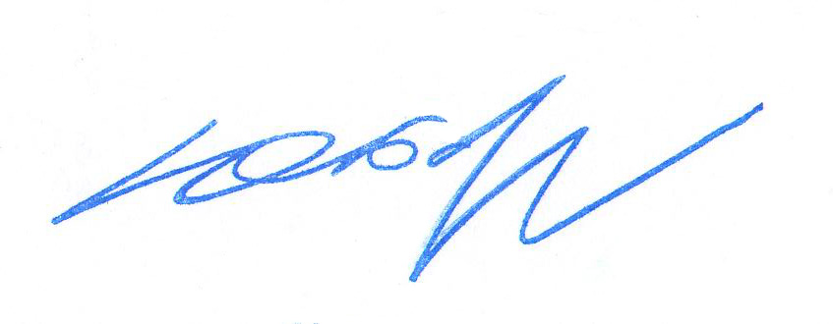

Президент Союза городов

Центра и Северо-Запада России Ю.И. Бобрышев

